****数字图像处理实验一****

姓名：程维森

学号：21231264

1. 数字图像处理原位图：  
   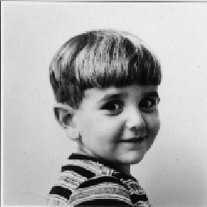

将会对这个图像执行如下的操作：  
1.垂直翻转

2.灰度反转

3.直方图均衡化

4.直方图统计

5.图像复原（均值滤波）

6.边缘提取（prewitte边缘算子法）

7.伪彩色（医学伪彩色）

8.二值化

9.Fourier变换

1. 执行垂直翻转

什么是垂直翻转？

数字图像处理中的垂直翻转是一种图像变换技术，它将图像中的每个像素点沿水平轴进行翻转。这个过程就像将图像上下颠倒一样。具体来说，垂直翻转后图像中的每个像素点( (x, y) )会被移动到( (x, height - y - 1) )的位置，其中( height )是图像的高度。在编程实现时，通常会遍历图像的一半高度，并交换第( y )行和第( height - y – 1)行的像素值。这种变换在图像编辑软件中很常见，可以用于修正拍摄倒置的照片或创造特殊的视觉效果。

执行效果图：  
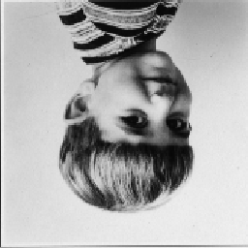

1. 执行灰度反转

什么是灰度反转？

灰度反转，也称为图像反转或负片效果，是数字图像处理中的一种常见技术。在灰度图像中，每个像素的值通常在 0（黑色）到 255（白色）的范围内。灰度反转的操作是将所有像素的灰度值进行反转，使得原本较暗的区域变亮，较亮的区域变暗。

具体的操作方法是从每个像素的灰度值中减去最大的灰度值（通常是255），然后取绝对值。数学上，对于每个像素，反转的操作可以表示为：

$$I'(x,y)=L-1-I(x,y)$$

其中 $( I(x, y) )$ 是原始图像在坐标 $( (x, y) )$ 的灰度值， $( I'(x, y) )$ 是反转后的图像在相同坐标的灰度值，而L通常为256（对于8位灰度图像）。

这种处理方法可以增强图像的对比度，特别是当图像的背景和前景颜色对比不强烈时。在某些情况下，它也可以帮助揭示细节或者用于艺术效果的创造。

执行效果图：

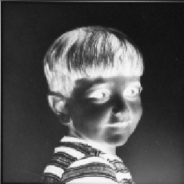

1. 执行直方图均衡化

直方图均衡化是一种提高图像对比度的常用技术，特别是当图像的数据由于光照问题或者环境因素导致对比度不足时。这种方法通过有效地“拉伸”图像的直方图而实现对比度增强，使得处理后的图像在整个灰度范围内拥有均匀分布的像素强度值。

在直方图均衡化中，首先计算图像的累积直方图，它是原始直方图的一个累积函数，显示了每个强度级或颜色级小于或等于该级的像素数目的总和。然后，使用这个累积直方图来映射原始图像的像素值到新的像素值，这样可以扩展图像的动态范围，从而增加图像的全局对比度。

均衡化处理后的图像会有更好的对比度和亮度，使得细节更加清晰，经常用于医学成像、卫星成像、红外线成像等领域，以及提升照片质量或者预处理机器学习任务中的图像数据。

执行效果图：

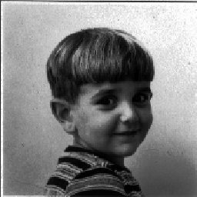

1. 执行直方图统计

直方图统计是数字图像处理中用于描述图像亮度分布的一种工具。它统计了每个亮度级别在图像中出现的频率。在灰度图像中，这些级别通常是从0（黑色）到255（白色）的整数值。

直方图统计可以提供以下信息：

1. 亮度分布：通过观察直方图，可以看出图像是偏亮、偏暗还是比较平均。

2. 对比度信息：如果直方图在两端有较多的像素，这意味着图像有高对比度。如果直方图集中在中间区域，则对比度较低。

3. 暗部和亮部细节：直方图的低端和高端显示了图像中暗部和亮部细节的量。峰值表明了某个特定亮度级别的像素数量

4. 动态范围：直方图的宽度可以表示图像的动态范围。较宽的直方图意味着图像具有从非常暗到非常亮的广泛亮度值。

5. 曝光水平：理想的曝光应该有一个宽广并均匀分布的直方图。如果直方图偏向左侧，则图像可能欠曝；如果偏向右侧，则可能过曝。

通过分析直方图，摄影师和图像处理专家可以决定如何调整曝光、亮度、对比度或者应用特定的图像处理技术，如直方图均衡化，来改善图像质量。在图像编辑软件中，直方图是一个重要的工具，它提供了关于图像是否正确曝光以及如何调整图像参数的直观信息。

执行效果图：

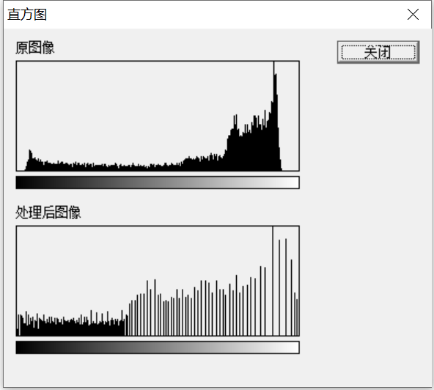

1. 执行图像复原（均值滤波）

图像复原是指采用算法从损坏或降质的图像中恢复出原始图像的过程。其中，均值滤波是一种简单的图像复原技术，用于降低图像噪声和平滑图像。这种方法通过对图像中每个像素的邻域像素的值进行平均计算，来替换该像素的值。

均值滤波器工作的原理是取一个像素及其周围像素的平均值，用这个平均值来替代原始像素值。这样可以减少图像中的随机噪声，因为噪声通常是随机出现的，而平均操作会使得这些噪声在局部区域内相互抵消。

这里是一个基本的均值滤波器的数学表示：

$$g(x,y)=MN1​∑s=-aa​∑t=-bb​f(x+s,y+t)$$

均值滤波可以有效地去除随机噪声，但是也会使图像变得模糊，尤其是边缘和细节部分。这是因为均值滤波不区分图像

执行效果图：

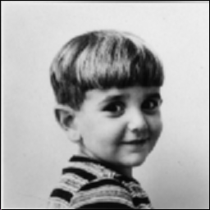

1. 执行边缘提取（prewitte边缘算子法）

边缘检测是图像处理中的一项重要任务，Prewitt 边缘检测算子是一种常用的方法之一，用于检测图像中的边缘。它可以通过计算图像中像素点的梯度来确定图像中的边缘。

Prewitt 算子是一种基于离散卷积的算子，它由两个 3x3 的卷积核组成，分别用于检测图像在水平方向和垂直方向上的边缘。这两个卷积核分别是：

水平方向上的 Prewitt 算子：

|-1 0 1|

Gx = |-1 0 1|

|-1 0 1|

垂直方向上的 Prewitt 算子：

|-1 -1 -1|

Gy = | 0 0 0|

| 1 1 1|

这两个卷积核分别应用于图像，先进行水平方向的卷积，然后再进行垂直方向的卷积，最终将水平和垂直方向上的边缘响应进行合并。最常见的做法是使用这两个核分别对图像进行卷积，然后计算每个像素点的梯度幅值和梯度方向。

执行效果图：

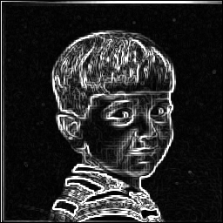

1. 执行伪彩色（医学伪彩色）

伪彩色（Pseudocolor）处理是一种图像增强技术，它通过将灰度图像的每个像素值映射到颜色图中，来增加图像的视觉效果。这不仅可以使得图像更加易于观察，还可以帮助揭示更多的细节和结构信息。在医学成像领域，伪彩色处理特别有用，因为它可以帮助医生更容易地区分不同的组织和结构。

伪彩色处理通常涉及以下步骤：

1. 灰度到颜色的映射：将单色图像中的灰度值映射到彩色图像中的色彩值。常见的映射包括线性映射、对数映射或其他自定义的映射函数。

2. 颜色空间的选择：选择合适的颜色空间进行映射，例如RGB、HSV等。在医学成像中，可能会选择能够突出特定特征的颜色模型。

3. 视觉效果的增强：选择的颜色通常根据其在图像数据中的重要性进行调整，以增强视觉效果。例如，高温区域可能会用红色表示，而低温区域用蓝色表示。

4. 动态范围的调整：通过调整映射过程中的参数，可以确保整个动态范围得到有效使用，使得图像的所有部分都能被清晰地观察到。

5. 图像显示与分析：最终的伪彩色图像可以用于显示和进一步分析，医生或技术人员可以根据颜色的变化来识别和分析图像中的特定特征。

伪彩色处理不会改变原始图像数据的实际信息，但它可以使得信息的解释和理解变得更加直观。在医学成像中，这可以帮助医生更快地诊断和识别疾病。

执行效果图：

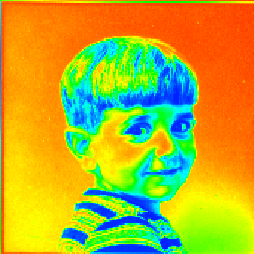

1. 执行二值化

二值化是图像处理中的一种基本操作，其原理是将灰度图像转换为只包含两个像素值（通常是0和255，或者0和1）的图像，这两个值分别代表图像中的两种不同区域或特征。二值化处理的主要目的是简化图像信息，突出或提取特定目标或特征。

在进行二值化处理时，通常需要选择一个阈值（Threshold），这个阈值将灰度图像中的像素值分为两类：小于阈值的像素被设置为一个值（通常是0），而大于等于阈值的像素则被设置为另一个值（通常是255）。

二值化的原理基于以下思想：

1. 选择阈值： 首先需要选择一个阈值，这个阈值可以是手动设定的固定值，也可以根据图像的特性或使用自适应阈值处理等方法动态确定。

2. 像素分类： 灰度图像中的每个像素根据阈值进行分类。像素值小于阈值的被归类为一类（通常为黑色或0），而像素值大于等于阈值的被归类为另一类（通常为白色或255）。

3. 分割图像： 将所有像素根据阈值分成两个区域，形成二值图像。这个过程会使图像只剩下两个值，突出了图像中感兴趣的特征或区域。

例如，在一张灰度图像中，如果选择阈值为 127，所有像素值大于等于 127 的将被设为白色（255），而小于 127 的将被设为黑色（0），从而形成了一个只包含黑白两种颜色的二值图像。

常见的二值化方法包括全局阈值处理、自适应阈值处理、基于直方图的处理等。全局阈值处理是指使用固定的阈值对整个图像进行处理，而自适应阈值处理则是根据图像的局部特性动态地确定阈值，以适应不同区域的亮度变化。

总的来说，二值化的原理是将图像中的灰度信息转换为黑白两种像素值，以突出特定的目标或特征，方便后续的图像分析、边缘检测、目标识别等操作。

执行效果图：

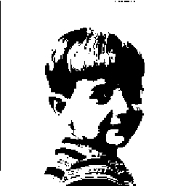

1. 执行Fourier变换

Fourier 变换是一种数学工具，用于将函数或信号从时域（时间域）转换到频域（频率域）。它在信号处理、图像处理、物理学、工程学等领域广泛应用，有助于分析信号或图像的频率成分，提供了一种不同的角度来理解信号的特性。

傅立叶变换的基本原理：

1. 时域和频域： 信号可以在时域（时间域）或频域（频率域）表示。时域描述了信号随时间变化的特性，而频域表示了信号中包含的不同频率成分。

2. 连续和离散信号的变换： 在信号处理中，我们通常处理连续信号（例如连续时间下的模拟信号）和离散信号（例如数字信号）。对应的傅立叶变换有连续傅立叶变换（Continuous Fourier Transform，CFT）和离散傅立叶变换（Discrete Fourier Transform，DFT）。

连续傅立叶变换（CFT）：

连续傅立叶变换用于连续信号的频域分析。对于一个连续函数 $(f(t))$，其 CFT 定义为：

$$[F(ω)=\int_{-∞}^{∞}{f(t)⋅e^{-iωt}dt}]$$

其中， $(F(ω))$ 是频率域中的复数函数， $(ω)$ 是角频率。

离散傅立叶变换（DFT）：

离散傅立叶变换用于离散信号的频域分析。对于一个长度为 N 的离散序列 x[N]，其 DFT 定义为：

$$[X[k]=\sum_{n=0}^{N-1}{x[n]⋅e^{-i2πkn/N}}]$$

其中，x[k] 是频域中的复数序列，K是频率的离散指标。

傅立叶逆变换：

傅立叶变换的逆变换可以将频域信号转换回时域信号。对于连续傅立叶变换，逆变换为：

$$[f(t)=\frac{1}{2π}\int_{-∞}^{∞}{F(ω)⋅e^{iωt}dω}]$$

对于离散傅立叶变换，逆变换为：

应用：

1. 信号处理： 用于分析信号中的频率成分，滤波、压缩等。

2. 图像处理： 图像的频域分析，例如图像增强、去噪、压缩等。

3. 通信系统： 在调制、解调和频谱分析中有广泛应用。

在实际应用中，有一些快速算法（如快速傅立叶变换 FFT）能够高效地计算离散傅立叶变换，这些算法在数字信号处理和图像处理领域得到了广泛应用。

执行效果图：

